Драги ученици, 
ВРЕМЕ ЈЕ ЗА БУЂЕЊЕ!
Пред вама су наставни материјали које ћете користити за самостално учење.
Ново је:


-добијате наставне материјале (и раније сам за вас припремала ппт презентације, али сада је нешто потпуно ново) које треба путем линка сами да отворите на интернету
-очекујем да самостално истражујете
-сајтови на које вас упућујем нуде много тога интересантног и корисног
-ишчитавајући понуђену литературу и гледајући кратке филмове боље ћете упознати књижевна дела, као и животе и рад писаца
-поновићете знања из науке о књижевности: историје књижевности, теорије књижевности и књижевне критике
-обновићете знања о роману као књижевној врсти, формама приповедања, књижевним ликовима...
-Имате рок до 1. јуна да испуните своје обавезе
-До тог рока можете се јавити сами када будете спремни за одговарање и сами предложити оцену за коју одговарате
-Сви учествујете у учењу и оцењивању

Верујем у вас! Млади људи граде будућност, а професори су мост између садашњости и будућности!
Само напред, знам да можете да учите и да будете креативни!
Ваша професорка



И. Андрић: „На Дрини ћуприја“

У прилогу су смернице за читање романа и много интересантних прилога.
Обратите пажњу на ваше задатке.
Све што је нејасно, разјаснићемо.
Ако нешто треба, додаћемо.
Учимо заједно да научимо.

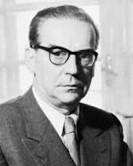

О Иви Андрићу у историји књижевности

Јован Деретић, Историја српске књижевности

http://www.rastko.rs/knjizevnost/jderetic_knjiz/jderetic-knjiz_11_c.html

О Иви Андрићу у књижевној критици

http://www.ivoandric.org.rs/html/kriticari_o_andricu.html

Биографија Иве Андрића

http://www.ivoandric.org.rs/html/biografija.html

На Дрини ћуприја, роман

http://www.ivoandric.org.rs/html/na_drini_cuprija.html

Упутства за читање романа и одговарање

Читајући роман „На Дрини ћуприја“ обрати пажњу на супротности тумачећи ликове:

-добро и зло
-стварност и фикција
-историјско и митско
-пролазно и вечно
-љубав и мржња
-рационално и ирационално
-лично и колективно
-стварање и рушење
-живот и смрт
-телесно и духовно
-рат и мир
-срећа и несрећа

Значења у роману

Симболика времена
Историјско време у роману1516-1914
Мера времена и мера вечности у роману

Симболика простора у роману

Симболика моста, експресивност простора
Симболика земље, камена, воде

Структура романа и њен значај

Прстенаста структура романа

Цитати
Пронађи и препиши барем пет цитата коју су ти се највише допали и објасни своје критеријуме.

Додатни материјали

Документарни филмови о Иви Андрићу

Иво Андрић, добитник Нобелове награде
https://www.youtube.com/watch?v=5DIVq7EeJKQ

О Иви Андрићу, његовом животу и раду

https://www.youtube.com/watch?v=ZTbNgXd7Ul4
https://www.youtube.com/watch?v=l1V81R9CUJI

Документарни филм о Андрићу
https://www.youtube.com/watch?v=lq5FiE268po

Слике из Андрићевог живота
https://www.youtube.com/watch?v=zef1MdM66ek
https://www.youtube.com/watch?v=s1xdM2Kc_yY

Иво Андрић као дипломата
https://www.youtube.com/watch?v=sDSYTjNqKhw

Иво Андрић чита одломке из својих дела
https://www.youtube.com/watch?v=4xYJ0vSJai0

За радознале, додатак ;))))

Нобелова награда
http://www.nobelprize.org/nobel_prizes/literature/laureates/1961/andric-facts.html

Енциклопедија Британика о Андрићу
http://www.britannica.com/EBchecked/topic/24035/Ivo-Andric

Кратки филм Емира Кустурице по Андрићевој причи „Бифе Титаник“
https://www.youtube.com/watch?v=5SFbeU58_Yg

Савремени писци инспирисани Андрићем

Владимир Кецмановић и Дејан Стојиљковић
„Каинов ожиљак“, Лагуна, 2014.

http://www.laguna.rs/n2552_knjiga_kainov_oziljak_laguna.html

Синтакса и
синтаксичке јединице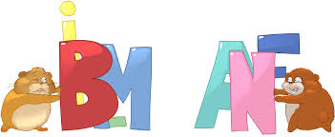

http://www.srpskijezik.rs/gramatika/sintaksa-i-sintaksicke-jedinice

Предикат
http://www.srpskijezik.rs/gramatika/predikat
Субјекат
http://www.srpskijezik.rs/gramatika/subjekat

Објекат
http://www.srpskijezik.rs/gramatika/objekat

Прилошке одредбе
http://www.srpskijezik.rs/gramatika/priloske-odredbe
Апозитив и апозиција

http://www.srpskijezik.rs/gramatika/apozicija-i-apozitiv

Тестови за проверу знања
http://www.srpskijezik.rs/testovi/sintaksa-priloske-odredbe

http://www.srpskijezik.rs/testovi/sintaksa-recenicni-clanovi-i-recenice
http://www.srpskijezik.rs/testovi/sintaksa-recenicni-clanovi

„Госпа Нола“
Исидора Секулић
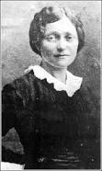
http://lektira-srednjaosnovnaskola.weebly.com/isidora-sekuli263-ldquogospa-nolardquo.html

Вељко Петровић

„Салашар“

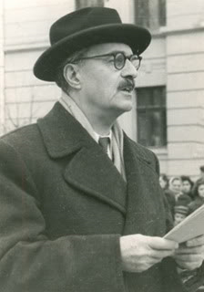

http://lektira-srednjaosnovnaskola.weebly.com/veljko-petrovi263-salascaronar.html

Исак Самоковлија

„Рафина авлија“

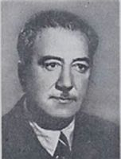

http://www.artnit.net/pero/item/1299-rafina-avlija.html

http://staresveske.blogspot.com/2014/08/rafina-avlija-isak-samokovlija.htm

Мирослав Крлежа

„Господа Глембајеви“
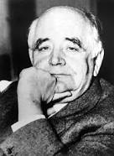

Господа Глембајеви, филм
https://www.youtube.com/watch?v=f67-nLGRjhc

О драми Господа Глембајеви
http://www.srednja.hr/Photos/FAQ%20MATURA/Esej%20-%20M%20%20Krle%C5%BEa%20'Gospoda%20Glembajevi'.pdf
још о Глембајвеи
http://krlezijana.lzmk.hr/clanak.aspx?id=363

М. Шолохов

„Тихи Дон“

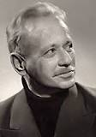
https://prezi.com/1sf_3najvkiq/tihi-don-mihail-solohov/

Подсетник из теорије књижевности

Књижевни родови и врсте
http://www.tabanovic.com/1.knjizevnost1.htm

Облици приповедања
https://21naki.wordpress.com/tag/%D0%BA%D1%9A%D0%B8%D0%B6%D0%B5%D0%B2%D0%BD%D0%B8-%D0%BB%D0%B8%D0%BA/

Подсетник из историје књижевности

Јован Деретић, Историја српске књижевности

http://www.rastko.rs/knjizevnost/jderetic_knjiz/jderetic-knjiz_11_c.html

Оцењивање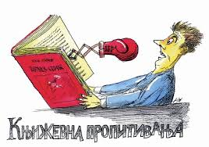
Сами предлажете оцену за коју одговарате. Одговарате оним редоследом који сами одредите.

Од вас се очекује да:
- планирате време потребно за учење
- планирате садржај и активности у оквиру процеса учења
-користите претходна знања као ослонац у учењу нових садржаја
-уочавате и повезујете корисне информације које потичу из различитих извора и контекста
-анализирате, комбинујете и доносите закључке на основу стеченог знања, и сопствених запажања
-критички размишљате, посматрате, закључујете, бирате и процењујете
-развијате нове идеје

ОСНОВНИ НИВО, оцена довољан (2) 
Ако будеш учио/учила за двојку умећеш да:

-наведеш одлике праваца, представнике и њихова дела

−образложиш основне елементе књижевног изражавања у односу на остале начине изражавања

-разликујеш основне синтаксичке јединице (реч,
синтагма и реченица)

-одредиш синтаксичке јединице и њихову функцију на примерима

СРЕДЊИ НИВО, оцене добар (3), врло добар (4)
Ако будеш учио/учила за тројку, умећеш да: 

- одредиш књижевноисторијске епохе којима дела припадају на основу
општих података о делу и писцу и избора из примарне и секундарне
литературе, као и основне поетичке одлике одређених
књижевноуметничких текстова
- познајеш типове синтагми

Ако будеш учио/учила за четворку, умећеш да: 

- приликом тумачења књижевноуметничких дела уочаваш основне
књижевноисторијске и поетичке одлике стилских епоха, праваца и
формација у развоју српске и светске књижевности

-успоставиш узајамни однос књижевних дела и времена у коме су настала

- познајеш типове синтагми
-познајеш све типове реченичних чланова

НАПРЕДНИ НИВО, оцена одличан (5) 
Ако будеш учио/учила за петицу умећеш да:

− издвојиш и самостално анализираш посебне проблеме у књижевним
делима, читањем дела српске и светске књижевности;
- аргументујеш своје ставове на основу примарног текста
−на основу дела српске и светске књижевности, као и секундарне
литературе, умећеш да примениш различите стратегије читања које су
усаглашене са типом књижевног дела и посебним циљевима у читању
−анализираш одабрана дела, износиш запажања и ставове
-познајеш основе синтаксе српског књижевног језика и знаш да практично примениш своје знање

